Sammansatta utrikes- och försvarsutskottets betänkande
2002/03:UFöU1
Fortsatt svenskt deltagande i en internationell säkerhetsstyrka i Afghanistan

Sammanfattning
Det sammansatta utrikes- och försvarsutskottet behandlar i detta betänkande regeringens proposition 2002/03:21 Fortsatt svenskt deltagande i en internationell säkerhetsstyrka i Afghanistan, vari regeringen föreslår att riksdagen återigen beslutar att bemyndiga regeringen att ställa en väpnad styrka om högst 45 personer till den internationella säkerhetsstyrkans (ISAF) förfogande under förutsättning att Förenta nationernas säkerhetsråd ger fortsatt mandat för styrkan.
Utskottet konstaterar att FN:s säkerhetsråd i resolution 1444 av den 27 november 2002 beslutat att ge den internationella säkerhetsstyrkan i Afghanistan fortsatt mandat under ett år, inom de ramar som lades fast i resolution 1386 från den 20 december 2001. Styrkans uppgift förblir enligt den nya resolutionen densamma som tidigare, dvs. att bistå den afghanska övergångsregeringen med att upprätthålla säkerheten i Kabul med omgivande områden. Insatsen utgör därmed en direkt uppföljning av FN:s tidigare beslut. I betänkandet understryker utskottet att den internationella säkerhetsstyrkan finns på plats på grundval av ett mandat från FN:s säkerhetsråd. Det innebär även att de länder som åtar sig ledningsansvaret, för närvarande Turkiet och senare Tyskland och Nederländerna, agerar på FN:s uppdrag och inom de ramar som FN beslutar. Utskottet noterar vidare att ingen ändring av styrkans uppgifter har skett i jämförelse med vad som gällde vid riksdagens tidigare beslut i januari 2002 (bet. 2001/02:UFöU2) och i juni 2002 (bet. 2001/02:UFöU3) om att bemyndiga regeringen att bidra med svensk väpnad trupp till den internationella säkerhetsstyrkan i Afghanistan.
Utskottet föreslår att riksdagen bemyndigar regeringen att ställa en väpnad styrka om högst 45 personer till förfogande som ett svenskt bidrag till den internationella säkerhetsstyrkan i Afghanistan, dock längst t.o.m. den 19 december 2003.

Innehållsförteckning
Sammanfattning 1
Innehållsförteckning 2
Utskottets förslag till riksdagsbeslut 3
Redogörelse för ärendet 4
Ärendet och dess beredning 4
Bakgrund 5
Propositionens huvudsakliga innehåll 7
Utskottets överväganden 10
Särskilt yttrande 14
Bilaga 1
Förteckning över behandlade förslag 16
Propositionen 16
Bilaga 2
FN:s säkerhetsråds resolution 1444 17

Utskottets förslag till riksdagsbeslut
Riksdagen beslutar att bemyndiga regeringen att fortsatt ställa en väpnad styrka om högst 45 personer till förfogande som ett svenskt bidrag till den internationella säkerhetsstyrkan i Afghanistan, dock längst t.o.m. den 19 december 2003. Riksdagen bifaller därmed proposition 2002/03:21 Fortsatt svenskt deltagande i en internationell styrka i Afghanistan.

Stockholm den 5 december 2002
På sammansatta utrikes- och försvarsutskottets vägnar
Tone Tingsgård
Följande ledamöter har deltagit i beslutet: Tone Tingsgård (s), Göran Lindblad (m), Birgitta Ahlqvist (s), Cecilia Nilsson Wigström (fp), Michael Hagberg (s), Rolf Gunnarsson (m), Kent Härstedt (s), Lotta N Hedström (mp), Berndt Ekholm (s), Gunnar Hökmark (m), Allan Widman (fp), Håkan Juholt (s), Carina Hägg (s), Holger Gustafsson (kd), Berit Jóhannesson (v), Agne Hansson (c) och Britt-Marie Lindkvist (s).

Redogörelse för ärendet

Ärendet och dess beredning
Förenta nationerna arrangerade under senhösten år 2001 en konferens i Bonn om Afghanistans politiska framtid. Deltagarna i Bonnkonferensen, olika afghanska grupper, enades den 5 december 2001 om att anmoda FN:s säkerhetsråd att överväga en snabb insats av en FN-auktoriserad styrka (Annex 1, artikel 3 i Bonnavtalet). Den 20 december 2001 antog FN:s säkerhetsråd resolution 1386, vilken ger bemyndigande för upprättandet av en internationell säkerhetsstyrka (International Security Assistance Force, ISAF) under sex månader, dvs. till och med den 20 juni 2002, med uppgift att bistå den afghanska interimsmyndigheten med att upprätthålla säkerheten i Kabul med omgivningar. I resolutionen uppmanar FN:s säkerhetsråd medlemsstaterna att bidra med personal, utrustning och andra resurser till den internationella säkerhetsstyrkan.
Regeringen överlämnade den 28 december 2001 propositionen Svenskt deltagande i en multinationell säkerhetsstyrka i Afghanistan (prop. 2001/02:60) till riksdagen. Riksdagen beslutade den 18 januari 2002 (bet. 2001/02:UFöU2, rskr. 2001/02:140) att bemyndiga regeringen att ställa en väpnad styrka om högst 45 personer till förfogande under högst sex månader som ett svenskt bidrag till en multinationell styrka i Afghanistan på grundval av mandatet från FN:s säkerhetsråd.
Regeringen beslutade den 14 mars 2002 att insatsen skulle förlängas till den 31 augusti 2002 under förutsättning att FN:s säkerhetsråd ger förnyat mandat till den internationella styrkan samt att riksdagen godkänner en förlängning av det svenska truppbidraget.
Regeringen föreslog mot denna bakgrund i proposition 2001/02:179 Fortsatt svenskt deltagande i en internationell styrka i Afghanistan att riksdagen återigen skulle bemyndiga regeringen att ställa en väpnad styrka om högst 45 personer till den internationella styrkans (ISAF:s) förfogande under förutsättning att Förenta nationernas säkerhetsråd gav fortsatt mandat för styrkan och längst t.o.m. december månad 2002.
I säkerhetsrådets resolution 1413 från den 23 maj 2002 ger rådet bemyndigande till en fortsättning av den internationella säkerhetsstyrkan ISAF under sex månader efter den 20 juni 2002. I resolutionen betonas att det nya mandatet utgör en förlängning av det som lades fast och definierades i resolution 1386 från den 20 december 2001.
På dessa grunder fattade riksdagen beslut den 12 juni 2002 (bet. 2001/02:UFöU3, rskr. 2001/02:232) att bemyndiga regeringen att ställa en väpnad styrka om högst 45 personer till förfogande som ett svenskt bidrag till den internationella säkerhetsstyrkan i Afghanistan, dock längst t.o.m. den 20 december 2002. Regeringen beslutade den 19 juni 2002 att från den 1 september 2002 förändra truppbidraget till att omfatta en enhet för civil-militär samverkan (CIMIC).
På grundval av att FN:s säkerhetsråd förväntades fatta beslut om en resolution som ger mandat för en fortsättning av den internationella styrkans närvaro har regeringen den 14 november 2002 (prop. 2002/03:21 Fortsatt svenskt deltagande i en internationell säkerhetsstyrka i Afghanistan) beslutat att föreslå att riksdagen bemyndigar regeringen att fortsatt ställa en väpnad styrka om högst 45 personer till den internationella styrkans (ISAF:s) förfogande under förutsättning att Förenta nationernas säkerhetsråd ger fortsatt mandat för styrkan.
FN:s säkerhetsråd har den 27 november 2002 i resolution 1444 beslutat att förlänga mandatet för den internationella säkerhetsstyrkan i Afghanistan. I säkerhetsrådets beslut betonas att insatsen utgör en fortsättning av det mandat som gavs i resolution 1386 från den 20 december 2001. Resolutionen bifogas föreliggande betänkande som bilaga.
En föredragning har ägt rum inför de församlade utrikes- och försvarsutskotten den 3 december med deltagande av representanter för utrikesdepartementet och Försvarsmakten. Vid föredragningen redovisades innehållet i säkerhetsrådets resolution 1444 från den 27 november 2002. Föredragningen behandlade även den politiska processen i Afghanistan, säkerhetsläget i Kabulområdet samt utformningen av den svenska insatsen inom ISAF.

Bakgrund
Deltagarna i de ovan nämnda förhandlingarna i Bonn beslutade, förutom att anmoda FN:s säkerhetsråd att överväga en snabb insats av en FN-auktoriserad styrka, även att en interimsmyndighet skulle styra Afghanistan under sex månader. Samtidigt skulle en oberoende kommission inleda arbetet med att sammankalla ett traditionellt rådslag (loja jirga), som i sin tur skulle utse en övergångsregering som skulle styra landet i två år varefter val skall hållas. Parterna enades i avtalet om att en internationell styrka skulle bidra till att upprätthålla säkerheten i Kabul med omgivning.
Den i avtalet förutsedda interimsadministrationen tillträdde den 22 december 2001 under ledning av ordförande Hamid Karzai. Enligt riktlinjerna i Bonnavtalet genomfördes ett arbete för att utse delegater till det traditionella rådslaget (loja jirga). Rådslaget hölls i mitten av juni månad 2002, och en övergångsregering tillträdde den 22 juni 2002. Det nästkommande steget med att utarbeta en ny konstitution har inletts, och beslut om denna skall fattas vid ett nytt rådslag (loja jirga) år 2003.
Som en följd av riksdagens första beslut i januari 2002 om en svensk insats med väpnad trupp inom ramen för ISAF beslöt regeringen att ställa en svensk underrättelsepluton till förfogande. Dess insatser fortsatte t.o.m. augusti månad 2002 och har sedan ersatts med en insats som innehåller bl.a. civil-militär samverkan (CIMIC).
Denna del av ISAF:s verksamhet syftar till att genomföra projekt som kommer det civila samhället till godo, och uppgiften genomförs i samverkan mellan civila internationella och nationella aktörer i ISAF:s verksamhetsområde. Syftet är att skapa goda förutsättningar för ISAF att upprätthålla säkerheten i Kabulområdet vid sidan av de andra medel som står till ISAF:s förfogande för detta ändamål. Totalt är ca 65 personer inom ISAF engagerade i CIMIC-verksamheten.
Den svenska insatsen har olika beståndsdelar. Sex officerare är placerade i staben med uppgifter inom underrättelseverksamhet, CIMIC-ledning och ledning av fältarbeten (främst minröjning). Vidare ingår fyra svenska officerare i en samverkansgrupp med garnisonen i Kabul, främst med uppgifter att samordna skyddet för säkerhetsstyrkan. I den enhet som skall genomföra CIMIC-projekt är arton manliga och två kvinnliga svenska militärer verksamma, sammanlagt tjugo personer. Deras uppdrag består i att identifiera, planera och följa upp civil-militära samverkansprojekt. Det kan i sammanhanget noteras att även Finland har ställt personal till ISAF:s förfogande inom CIMIC-området och att ett nära samarbete äger rum mellan de svenska och de finska kontingenterna. Vidare kan framhållas att hälften av de projekt som genomförs inom CIMIC-verksamheten ligger inom utbildningsområdet (undervisning, skolbyggnader m.m.).
I Försvarsmaktens uppdrag ingår att se till att de svenskar som har sänts ut för att delta i ISAF:s verksamhet har lämplig utbildning och utrustning för ändamålet. Vid föredragning i utskottet har framkommit att vissa brister vad gäller de sanitära förhållandena för den svenska gruppen inledningsvis var för handen men att Försvarsmakten, genom att på plats i Kabul tillhandahålla sanitär utrustning och andra åtgärder, har åtgärdat dessa brister.
När det gäller styrkans skydd mot väpnade angrepp är det i första hand ISAF:s ansvar. Det har inte förekommit väpnade aktioner eller attentat direkt riktade mot ISAF eller strider där militär personal från ISAF direkt har varit inblandad. Försvarsmakten har redogjort för att svensk trupp inte har deltagit i strid. Lokalbefolkningen är positivt inställd till styrkans närvaro och verksamhet. De hot som bedöms mest framträdande utgörs av minor och andra odetonerade stridsmedel som kan finnas inom operationsområdet, vanlig kriminalitet och kriminella handlingar av odisciplinerade styrkor samt risken för terroristangrepp. I samband med föredragningen har utskottet erfarit att Försvarsmakten bedömer läget i december 2002 som lugnt men att osäkerhet råder vad beträffar den framtida säkerhetssituationen för ISAF.
FN:s generalsekreterare avlämnade den 21 oktober 2002 en rapport till generalförsamlingen och till säkerhetsrådet om läget i Afghanistan och konsekvenserna för internationell fred och säkerhet. I rapporten konstateras att säkerhetsläget i Kabulområdet har utvecklats positivt till följd av ISAF:s närvaro. Däremot framgår av rapporten att säkerhetsläget i övriga delar av landet snarare har försämrats sedan sommaren 2002. Trots att ansträngningar har gjorts för att på fredlig väg lösa konflikter mellan inflytelserika regionala ledare med tillgång till milisstyrkor har ett antal terroristhandlingar och fall av politiskt väpnat våld förekommit. Det finns ett starkt behov av att höja säkerheten i landets olika regioner, framhålls det i rapporten. I denna redovisas även att verksamhet pågår för att utbilda och bygga upp nya afghanska militära och polisiära styrkor och för att förbereda för avväpning och demobilisering av olika regionala milisgrupper. Viss personal från dessa kan emellertid rekryteras till de statliga militära styrkorna och polisstyrkorna, enligt rapporten.
Av regeringens proposition, liksom av den föredragning som har ägt rum, framgår att det har framförts förslag att utsträcka ISAF:s mandat till områden utanför Kabul. En förändring i denna riktning har främst efterfrågats av den afghanska övergångsregeringen. Frågan har diskuterats i FN:s säkerhetsråd, som emellertid har avvisat förslaget. Därvid har framhållits att resurser även fortsättningsvis skall satsas på att bygga upp en afghansk säkerhetskapacitet och att FN:s engagemang i landets olika regioner utanför Kabulområdet skall fokusera på civila insatser.
I sammanhanget kan noteras att den afghanska övergångsregeringen i början av december 2002 fattat beslut om att upprätta en nationell armé med en storlek på upp till 70 000 man.

Propositionens huvudsakliga innehåll
Regeringen föreslår i proposition 2002/03:21 Fortsatt svenskt deltagande i en internationell säkerhetsstyrka i Afghanistan att riksdagen bemyndigar regeringen att ställa en väpnad styrka om högst 45 personer till förfogande som ett fortsatt svenskt bidrag under förutsättning att Förenta nationernas säkerhetsråd ger fortsatt mandat för styrkan.
I propositionen redogör regeringen för bakgrunden till utvecklingen i Afghanistan, utvecklingen vad gäller FN:s och det internationella samfundets engagemang i landet och vad gäller säkerhetssituationen samt förutsättningarna för ett fortsatt svenskt deltagande i en internationell styrka och regeringens bedömningar kring detta.
Vad gäller den internationella styrkans omfattning, sammansättning och organisation uppger regeringen i propositionen att den omfattar omkring 4 800 personer. Antalet deltagande stater är för närvarande 20, varav 13 är medlemsstater i Europeiska unionen. Den har under en tid letts av Turkiet, men Tyskland och Nederländerna kommer att ta över ledningsansvaret. Regeringen redovisar i propositionen att tidpunkten för detta övertagande ännu ej är fastställd men att detta sannolikt kommer att ske under januari-februari 2003.
Vidare framhåller regeringen att ledningsansvaret innebär att länderna deltar i och, utifrån det givna FN-mandatet, planerar styrkans sammansättning och uppgifter och därefter leder det praktiska genomförandet. Häri ingår även att ta ställning till de samordningsbehov som föreligger gentemot Operation Enduring Freedom, dvs. den insats som sker i Afghanistan under amerikansk ledning och med medverkan från flera länder. Operation Enduring Freedom genomförs bl.a. i områden som geografiskt ligger nära den internationella säkerhetsstyrkans insatsområde och innebär omfattande rörelser både i luften och på marken. I det brev som den brittiske försvarsministern tillställde FN:s generalsekreterare inför antagande av resolution 1386 den 20 december 2001 föreslogs en gemensam koordineringsenhet bestående av representanter från det amerikanska centralkommandot med ansvar för bl.a. operationen i Afghanistan (US CENTCOM), den afghanska interimsadministrationen och ISAF, vilken också etablerades. Samordningen mellan de två insatserna syftar främst till att undvika vådabeskjutning. Detta underlättas av att en operativ stab för Operation Enduring Freedom är grupperad inom ISAF:s område, på flygplatsen Bagram.
I propositionen framhåller regeringen vidare att på ett strategiskt plan sker samordning av internationell militär verksamhet i Afghanistan även vid den amerikanska staben US CENTCOM i Florida. Regeringen beslutade den 14 mars 2002 att två svenska officerare skall vara placerade vid den staben t.o.m. den 30 september 2002 som ett led i det svenska engagemanget i den internationella kampen mot terrorism. Regeringen beslutade den 25 juli 2002 att förlänga det svenska deltagandet till den 31 december 2002.
Regeringen redovisar som sin bedömning att säkerhetssituationen särskilt i Kabul har förbättrats sedan den internationella säkerhetsstyrkan etablerades, men att det fortfarande förekommer oroligheter på flera platser i landet. Motståndsfickor av talibaner och utländska anhängare av terroristnätverket al-Qaida existerar alltjämt, framför allt i landets södra och östra delar. Regeringen menar att säkerhetsläget har försämrats något efter det rådslag som ägde rum i juni 2002 (loja jirga). Det pågår även en maktkamp mellan centralmakten och regionerna. Detta bör dock ses i ljuset av att centralmakten av tradition är svag i Afghanistan. Övergångsadministrationen domineras framför allt av minoritetsgruppen tadzjiker, i första hand från Panjshirdalen, som kontrollerar flera viktiga ministerier. Tadzjikernas dominans är fortsatt tydlig, menar regeringen, vilket har lett till att den största folkgruppen pashtunerna börjat reagera för att öka sitt inflytande.
Regeringen konstaterar i propositionen att under december 2002 förväntas säkerhetsrådet besluta om en resolution som ger mandat för en fortsättning av den internationella styrkans närvaro. Dess uppgifter förväntas förbli att bistå den afghanska administrationen att upprätthålla säkerheten i första hand i Kabul och dess omgivningar. Hur den internationella styrkans organisation och sammansättning kommer att se ut i framtiden beror på det nya FN-mandatet och den styrkegenereringsprocess som följer på ett sådant, konkluderar regeringen i denna del.
Det svenska truppbidraget till ISAF omfattade under tiden från januari 2002 t.o.m. augusti samma år en underrättelsepluton. Bidraget har därefter övergått till en enhet för civil-militär samverkan (CIMIC).
Regeringen redovisar i propositionen att Försvarsdepartementet den 9 oktober 2002 anmodade Försvarsmakten att senast den 1 november 2002 redovisa förslag till ett fortsatt svenskt bidrag till den internationella styrkan i Afghanistan för tiden efter den 20 december 2002.
Försvarsmakten föreslog i sin redovisning till regeringen att nuvarande truppbidrag bör fortsätta även efter den 20 december 2002. Truppbidraget, vilket etablerades den 1 september 2002, har ännu ej kunnat utvärderas till fullo. Med hänsyn till CIMIC-verksamhetens relativt långsiktiga karaktär och ambitionen att öka graden av nordisk samordning tillsammans med Finland är Försvarsmaktens bedömning att ett förändrat truppbidrag som inte är inriktat på CIMIC-funktionen skulle kunna ge negativa effekter på kort sikt. Försvarsmakten menar vidare att en förändring av nuvarande inriktning kommer att kunna realiseras tidigast under april 2003.
I propostionen förtydligar regeringen att CIMIC-verksamheten är en militär funktion, fullt integrerad med annan militär verksamhet inom ISAF. Den främsta uppgiften för CIMIC är att skapa gemensamma förutsättningar för den militära styrkechefen att skapa säkerhet i Kabul. Uppgiften löses genom samverkan med civila internationella och nationella aktörer inom hela ISAF:s verksamhetsområde.
De diplomatiska förbindelserna mellan Sverige och Afghanistan har nyligen återupptagits, efter att ha varit suspenderade sedan Sovjetunionens invasion av Afghanistan år 1979, och Sveriges ambassadör i Islamabad har sidoackrediterats till Kabul. Vidare framgår av propositionen att Sida under hösten 2002 har öppnat ett biståndskontor i Kabul som en sektion av ambassaden i Islamabad.
I propositionen redogör regeringen även för vilka svenska biståndsinsatser som vid sidan av de krishanterande insatserna har genomförts i Afghanistan.

Utskottets överväganden
Ett första beslut om att ställa svensk trupp till FN:s och den internationella säkerhetsstyrkans förfogande i Afghanistan fattades, efter en beredning av det sammansatta utrikes- och försvarsutskottet (UFöU), av riksdagen den 18 januari 2002 på grundval av betänkande 2001/02:UFöU2 (prop. 2001/02:60, rskr. 2001/02:140). Beslutet innebar att regeringen gavs ett bemyndigande för deltagande med svensk väpnad trupp i ISAF under högst sex månader och längst t.o.m. utgången av det då aktuella FN-mandatet, dvs. den 19 juni 2002. Riksdagen beslutade om ett fortsatt svenskt deltagande i ISAF den 12 juni 2002, dock längst t.o.m. den 20 december 2002, på grundval av betänkande 2001/02:UFöU3 (prop. 2001/02:179, rskr. 2001/02:323).
När det gäller tjänstgöring av svensk väpnad styrka utomlands får regeringen enligt 1 § lagen (1992:1153) om väpnad styrka för tjänstgöring utomlands utan riksdagens hörande ställa väpnad styrka till förfogande för fredsbevarande verksamhet utomlands på begäran av Förenta nationerna (FN) eller enligt beslut som fattas av Organisationen för säkerhet och samarbete i Europa (OSSE).
I resolution 1444 (liksom i de tidigare resolutionerna om ISAF, 1386 [2001] och 1413 [2002]) hänvisar säkerhetsrådet till kap. VII i FN:s stadga. Innebörden av detta är att styrkan, om behov föreligger, även tillåts använda tvångsmedel för att utföra de av världssamfundet angivna uppgifterna i Afghanistan. Eftersom fredsframtvingande åtgärder inte kan uteslutas ligger en sådan insats inte inom ramen för det mandat som regeringen givits enligt lagen (1992:1153) om väpnad styrka för tjänstgöring utomlands.
Enligt 10 kap. 9 § regeringsformen får svensk väpnad styrka sändas till annat land om riksdagen medger det, om det är medgivet i lag som anger förutsättningarna för åtgärden eller om skyldighet att vidta åtgärden följer av internationell överenskommelse eller förpliktelse som har godkänts av riksdagen. Ett medgivande från riksdagen är således i detta fall en förutsättning för svenskt deltagande i den internationella säkerhetsstyrkan för Afghanistan.
Utskottet framhöll i sitt tidigare betänkande (2001/02:UFöU2) om en svensk väpnad styrka i Afghanistan följande:
Sverige har av tradition varit en konstruktiv och nyskapande aktör i internationellt samarbete för fred. Det svenska engagemanget i Mellanöstern och på Balkan är långvarigt, senast med en omfattande säkerhetsskapande insats i Kosovo inom KFOR (prop. 1998/99:112, bet. 1998/99: UFöU2 samt bet. 2000/01:UU12 och yttr. 2000/01:FöU4y).
Utskottet har vid ett flertal tillfällen, senast i betänkande 2001/02:UFöU1, framhållit att internationell fred och säkerhet är ett övergripande mål för den svenska säkerhetspolitiken. Utskottet framhöll även som ett grundläggande mål för säkerhets- och försvarspolitiken att solidariskt bidra till en fredlig utveckling i omvärlden. Vidare betonade utskottet i betänkandet att när det gäller den internationella delen av säkerhetspolitiken skall Sverige i samverkan med andra stater aktivt verka för fred och ökad säkerhet, därigenom bidragande till ökad säkerhet i omvärlden och för oss själva. Dessa utskottets uttalanden har riksdagen sedermera ställt sig bakom. Att bidra till internationell fred och säkerhet är också en av Försvarsmaktens huvuduppgifter.
Utskottet anser, liksom regeringen, att det är naturligt för Sverige att delta i en multinationell säkerhetsstyrka i Afghanistan. Det internationella samfundet måste engagera sig både kort- och långsiktigt för att bygga fred, säkerhet och utveckling i Afghanistan.
Det sammansatta utrikes- och försvarsutskottet menar att dessa bedömningar äger fortsatt giltighet.
Säkerhet och stabilitet är enligt utskottets uppfattning även en förutsättning för genomförandet av ett effektivt humanitärt bistånd och långsiktig återuppbyggnad. Utskottet noterar att Sverige är en betydande biståndsgivare till Afghanistan. År 2001 uppgick det svenska humanitära biståndet till Afghanistan till ca 250 miljoner kronor. I januari 2002 fattade regeringen beslut om att inom ramen för en ny landstrategi avsätta mellan 750 miljoner och 1 miljard kronor under tre år för humanitärt bistånd till och utvecklingssamarbete med Afghanistan. Regeringen redovisar i propositionen att till november 2002 har beslut om insatser omfattande ca 300 miljoner kronor fattats. Sverige har stött den afghanska interimsadministrationen med 25 miljoner kronor genom den fond som administreras av FN:s utvecklingsprogram (UNDP) och 28 miljoner kronor genom Afghanistan Reconstruction Trust Fund (ARTF). Av landsstrategin framgår att en av målsättningarna med det svenska utvecklingssamarbetet med Afghanistan är att stärka kvinnans position i det afghanska samhället. Utskottet delar regeringens bedömning att humanitärt bistånd kommer att vara nödvändigt i Afghanistan under överskådlig framtid med rehabilitering och återuppbyggnad som parallella processer. Utskottet ser därför med tillfredställelse på att Sida har etablerat ett biståndskontor i Kabul under hösten 2002.
Som framgått tidigare i detta betänkande har FN:s säkerhetsråd i resolution 1444 av den 27 november 2002 beslutat att ge den internationella säkerhetsstyrkan fortsatt mandat under tolv månader inom de ramar som ursprungligen lades fast i resolution 1386 från den 20 december 2001. Det betyder att styrkans uppgift förblir densamma som tidigare, dvs. att bistå den afghanska interimsmyndigheten, och numera övergångsregeringen, med att upprätthålla säkerheten i Kabul med omgivningar. Insatsen utgör således en direkt uppföljning av FN:s tidigare beslut. Det förtjänar att understrykas, menar utskottet, att den internationella säkerhetsstyrkan finns på plats på grundval av ett mandat från FN:s säkerhetsråd. Det innebär även att de stater som tar på sig ledningsansvaret, för närvarande Turkiet och senare Tyskland och Nederländerna, agerar på FN:s uppdrag. Utskottet noterar att ingen ändring av styrkans uppgifter har skett i jämförelse med det som gällde vid riksdagens tidigare beslut i januari och i juni 2002 om att bemyndiga regeringen att bidra med svensk väpnad trupp till den internationella säkerhetsstyrkan i Afghanistan.
Utskottet noterar vidare i sammanhanget att en viss samordning sker mellan ISAF:s ledning och det amerikanska centralkommandot US CENTCOM för att undvika vådabeskjutning mellan personal som ingår i Operation Enduring Freedom, som är skild från ISAF, och personal som ingår i ISAF och för att säkerställa att den ena gruppens aktiviteter i Afghanistan inte lägger hinder i vägen för den andras. Utskottet har erfarit att detta inte innebär att det amerikanska centralkommandot US CENTCOM har någon instruktions- eller befälsrätt gentemot ISAF:s ledning.
Utskottet välkomnar beslutet från säkerhetsrådet och konstaterar att den internationella säkerhetsstyrkan ISAF utför en framgångsrik fredsinsats som nu förlängs. Beslutet innebär en stark signal om det internationella samfundets fortsatta engagemang i freds- och försoningsprocessen i Afghanistan och utgör samtidigt ett stöd till övergångsregeringen.
Samtidigt har utskottet tidigare i detta betänkande konstaterat att säkerhetsläget i regioner utanför Kabulområdet har försämrats. Utskottet noterar den afghanska övergångsregeringens beslut att upprätta en nationell miltär styrka uppgående till 70 000 man och att de milisgrupper som finns i landet, knutna till olika regionala ledare, skall upphöra med sin verksamhet.
Utskottet noterar vidare i sammanhanget att förslag om att utsträcka ISAF:s mandat till andra områden och städer i Afghanistan har diskuterats i FN:s säkerhetsråd men att dessa förslag har avvisats av rådets medlemmar.
Säkerhetsrådet uppmanar i resolution 1444 FN:s medlemsstater att bidra bl.a. med personal, utrustning och andra resurser till den internationella styrkan.
Utskottet konstaterar att Försvarsmakten till regeringen har föreslagit att nuvarande truppbidrag (bl.a. civil-miltär samverkan, CIMIC) bör fortsätta även efter den 20 december 2002. I propositionen framhålls att CIMIC-verksamheten är en militär funktion, fullt integrerad med annan militär verksamhet inom ISAF. Den främsta uppgiften för CIMIC är att skapa gemensamma förutsättningar för den militära styrkechefen att skapa säkerhet i Kabul. Uppgiften löses genom samverkan med civila internationella och nationella aktörer inom hela ISAF:s verksamhetsområde.
Regeringen har i propositionen föreslagit att riksdagen bemyndigar regeringen att fortsatt ställa en väpnad styrka om högst 45 personer till förfogande som ett svenskt bidrag till den internationella säkerhetsstyrkan i Afghanistan under förutsättning att Förenta nationernas säkerhetsråd ger fortsatt mandat för den internationella säkerhetsstyrkan. Utskottet konstaterar att FN:s säkerhetsråd har fattat beslut om att förlänga mandatet för den internationella säkerhetsstyrkans närvaro i Afghanistan under ett år. Utskottet vill därför framhålla att den bortre tidsgränsen för den svenska militära styrkans närvaro i Afghanistan inte kan inträffa senare i tiden än utgången av det mandat som givits av FN i resolution 1444, dvs. den 19 december 2003, utan att riksdagen bemyndigar en fortsatt insats av svensk väpnad trupp i landet.
Liksom vid riksdagens tidigare beslut (grundat på bet. 2001/02:UFöU2 och bet. 2001/02:UFöU3) om insatser av svensk väpnad trupp i Afghanistan är det utskottets sammantagna bedömning att ett svenskt truppbidrag till den internationella säkerhetsstyrkan i Afghanistan är av stort värde samt att det ligger i linje med Sveriges redan omfattande engagemang i landet och med Sveriges övergripande internationella åtaganden när det gäller att delta i insatser som syftar till att hantera kriser och därvid främja fred och säkerhet.
Utskottet kan med tillfredsställelse konstatera att det liksom vid de tidigare besluten råder enighet mellan riksdagspartierna om att Sverige bör delta i en internationell säkerhetsstyrka i Afghanistan. FN har i de tidigare nämnda resolutionerna givit den internationella styrkan ett mandat som tillåter fredsframtvingande åtgärder och användning av våldsmedel. Att riksdagen ger regeringen bemyndigande att sända svensk väpnad trupp på uppdrag i annat land på denna grund är ett beslut som innebär ett betydande ansvar. Som tragiska erfarenheter har visat kan förluster i människoliv i samband med fredsfrämjande uppdrag inte uteslutas. Det är därför nödvändigt att den svenska styrkan även fortsättningsvis har bästa tänkbara utbildning och utrustning.
Även vid tidigare tillfällen, bl.a. vid besluten att delta med trupp i IFOR/SFOR-operationen i Bosnien-Hercegovina och i KFOR-operationen i Kosovo liksom när de svenska bidragen till styrkan i Afghanistan beslutades i januari och juni år 2002, har det funnits en samsyn bland riksdagens partier till stöd för de svenska insatserna. Utskottet vill därför än en gång understryka att denna politiska enighet är en styrka för Sverige som internationell aktör och stärker trovärdigheten för vår utrikes- och säkerhetspolitik.
Regeringen framhåller i propositionen att kostnaderna för de fortsatta svenska insatserna beräknas till ca 100 miljoner kronor för år 2003 och att dessa medel skall finansieras från sjätte utgiftsområdets anslag 6:1 Förbandsverksamhet, beredskap och fredsfrämjande truppinsatser m.m. Utskottet noterar därvid att regeringens bedömning är att utgifterna för det svenska truppbidraget kan finansieras inom Försvarsmaktens ordinarie anslag.
Utskottet föreslår mot bakgrund av det anförda att riksdagen med anledning av proposition 2002/03:21 ger regeringen bemyndigande att ställa en väpnad styrka om högst 45 personer till förfogande som ett svenskt bidrag till den internationella säkerhetsstyrkan i Afghanistan, dock längst t.o.m. den 19 december 2003.

Särskilt yttrande
Utskottets beredning av ärendet har föranlett följande särskilda yttrande.
Av Allan Widman och Cecilia Nilsson Wigström (båda fp).
Folkpartiet står bakom sammansatta utrikes- och försvarsutskottets förslag i betänkande UFöU1 att riksdagen bemyndigar regeringen att ställa en väpnad styrka om högst 45 personer till förfogande som ett svenskt bidrag till den internationella säkerhetsstyrkan i Afghanistan.
Den 20 december 2001 beslöt FN:s säkerhetsråd att upprätta ett mandat för en internationell säkerhetsstyrka i Afghanistan (ISAF) i syfte att upprätthålla säkerheten i Kabul och dess närmaste omgivningar och på så vis skapa stabila förhållanden för en fredlig övergång till demokrati i Afghanistan. I dagsläget deltar ca 4 800 man från 22 nationer. Den svenska insatsen i säkerhetsstyrkan har sedan den inrättades bestått av ett antal om högst 45 personer, vars uppgift inledningsvis har varit underrättelseverksamhet. Uppgiften har sedermera övergått till att bestå främst av civil-militär samverkan. För närvarande består den svenska styrkan i praktiken av 35 personer.
Genom säkerhetsrådets resolution 1413 har ISAF mandat att verka t.o.m. den 20 december 2002. Resolution 1444 antogs av FN:s säkerhetsråd den 27 november 2002 och innebär att ISAF ges mandat att verka i Afghanistan under ytterligare ett år. Med anledning härav föreslår regeringen nu att den svenska insatsen med en väpnad styrka om högst 45 man förlängs.
Inriktningen på ISAF:s arbete har successivt förändrats under insatsen, inte minst för svensk del. Den civil-miltära samverkan har begränsade militära förtecken och är i praktiken inriktad på återuppbyggnad av fysisk och social infrastruktur. I mycket handlar det om utvecklingsinsatser i fråga om utbildning, vattenförsörjning, sjukvård m.m. Denna förändring är en angelägen och naturlig fortsättning på det inledande säkerhetsarbetet.
Säkerhetssituationen i Afghanistan, inte minst utanför ISAF:s område runt Kabul, är dock fortsatt bekymmersam och har till del försämrats på senare tid. Lokala milisgrupper hindrar regeringen och utländska biståndsgivare från att utföra sina insatser samt utsätter befolkningen för brott och våld. I flera fall har t.ex. av svenska biståndsorganisationer nystartade skolor för flickor bombats. Våldsspiralen leder till en ond cirkel där även de som vill se en avväpning inte vågar lämna in sina vapen. Vapen styr i stället för rättsäkerhet och myndigheter.
I detta sammanhang spelar också en allt intensivare opiumodling en betydelsefull roll. Hanteringen gör lokala krigsherrar finansiellt oberoende, och i dess spår grasserar våld och kriminalitet. Detta är en destabiliserande faktor, inte bara i Afghanistan, utan i hela regionen.
Nationell säkerhet är en nödvändig förutsättning för effektivt humanitärt och demokratifrämjande bistånd och därmed för en social och ekonomisk utveckling av Afghanistan. Därför anser FN att förbättrad säkerhet är av första prioritet, dock krävs naturligtvis att de biståndsinsatser som utlovats också infrias av det internationella samfundet.
Den afghanska regeringen och dess befolkning liksom FN:s generalsekreterare Kofi Annan har framfört önskemål till FN:s säkerhetsråd om att stärka ISAF. Utvidgningen av ISAF skulle ha stor effekt på säkerheten och skulle kunna uppnås med relativt få trupper, för relativt liten kostnad och med liten fara för dessa trupper, yttrade FN:s särskilde sändebud Lakhdar Brahimi.
ISAF:s nuvarande uppgift är att upprätthålla säkerheten i och runt Kabul. Men bl.a. Lakhdar Brahimis analys har föranlett en diskussion om att utvidga ISAF:s geografiska ansvar till att omfatta även städer som Mazar-i-Sharif, Jalalabad, Herat och Kandahar.
En sådan utvidgning vore, enligt vår uppfattning, önskvärd för att ytterligare stärka säkerhetsläget i landet i väntan på att en nationell armé och polis har börjat fungera. Om inget görs riskerar bistånds- och utvecklingsarbetet i landet att bli begränsat till huvudstaden och dess närmaste omgivningar. Inom överskådlig tid innebär detta också att ambitionerna att minska opiumodlingen i landet inte kommer att kunna förverkligas. Det kan heller inte uteslutas att en utvidgning är nödvändig för att landet skall kunna bryta den förödande utveckling som pågått sedan 1979.
Den översyn av den internationella styrkans organisation och sammansättning som pågått under ledning av Tyskland och Nederländerna har dock ännu inte lett fram till beslut om en utvidgning av det geografiska ansvaret för ISAF. Detta beklagar vi och efterlyser samtidigt att Sverige i FN stöder de önskemål som framförts av generalsekreteraren och den afghanska regeringen. Om säkerhetsrådet fattar ett beslut om att utvidga det geografiska området bör Sverige också solidariskt kunna bidra med större personella resurser än vad som nu beslutas.

Bilaga 1

Förteckning över behandlade förslag

Propositionen
I proposition 2002/03:21 Fortsatt svenskt deltagande i en internationell säkerhetsstyrka i Afghanistan föreslår regeringen att riksdagen bemyndigar regeringen att fortsatt ställa en väpnad styrka om högst 45 personer till förfogande som ett svenskt bidrag till den internationella säkerhetsstyrkan i Afghanistan under förutsättning att Förenta nationernas säkerhetsråd ger fortsatt mandat för den internationella säkerhetsstyrkan.

Bilaga 2

FN:s säkerhetsråds resolution 1444
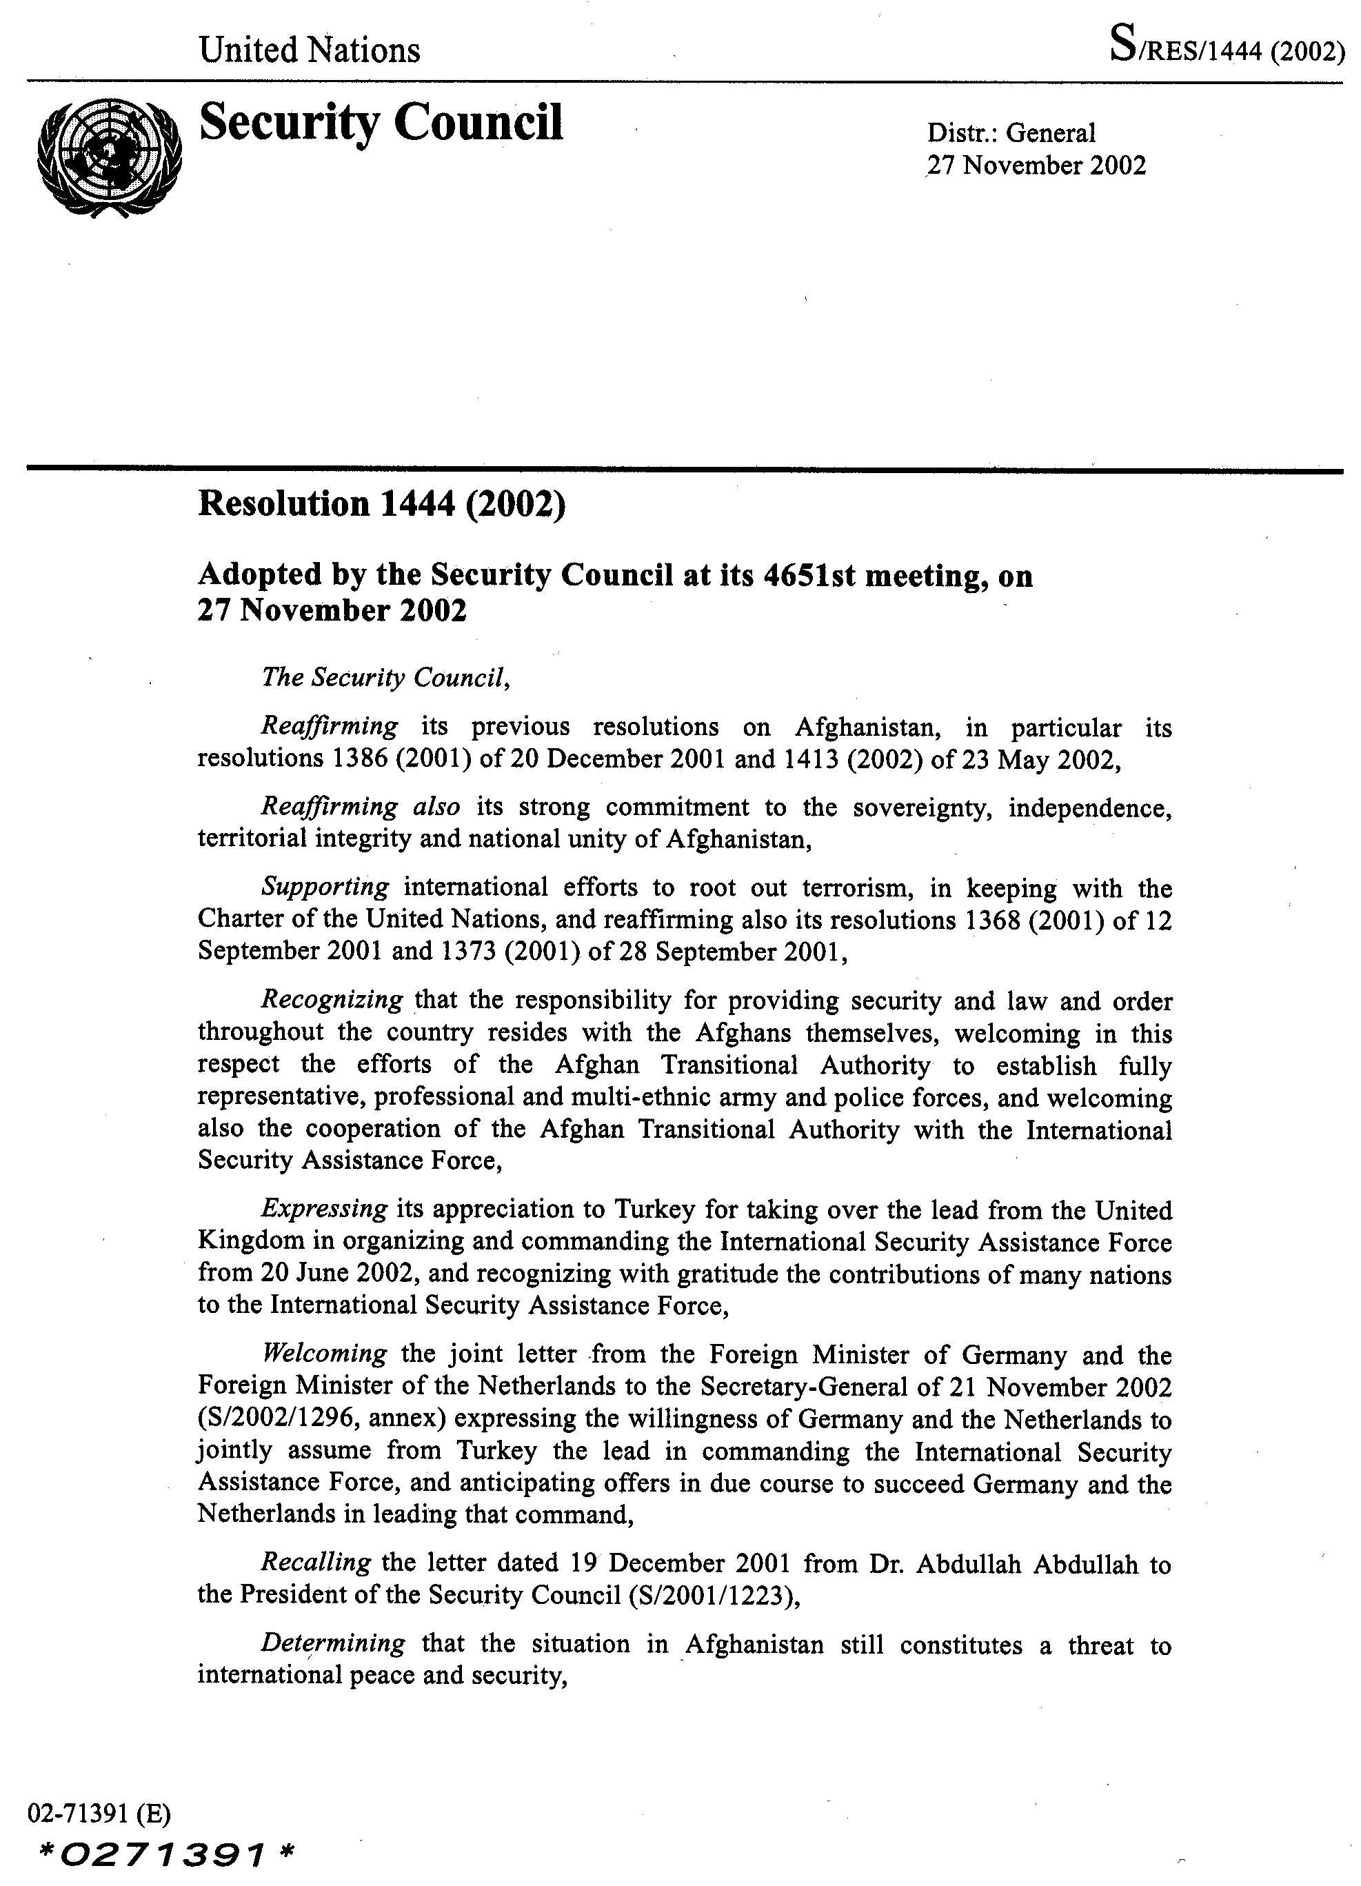
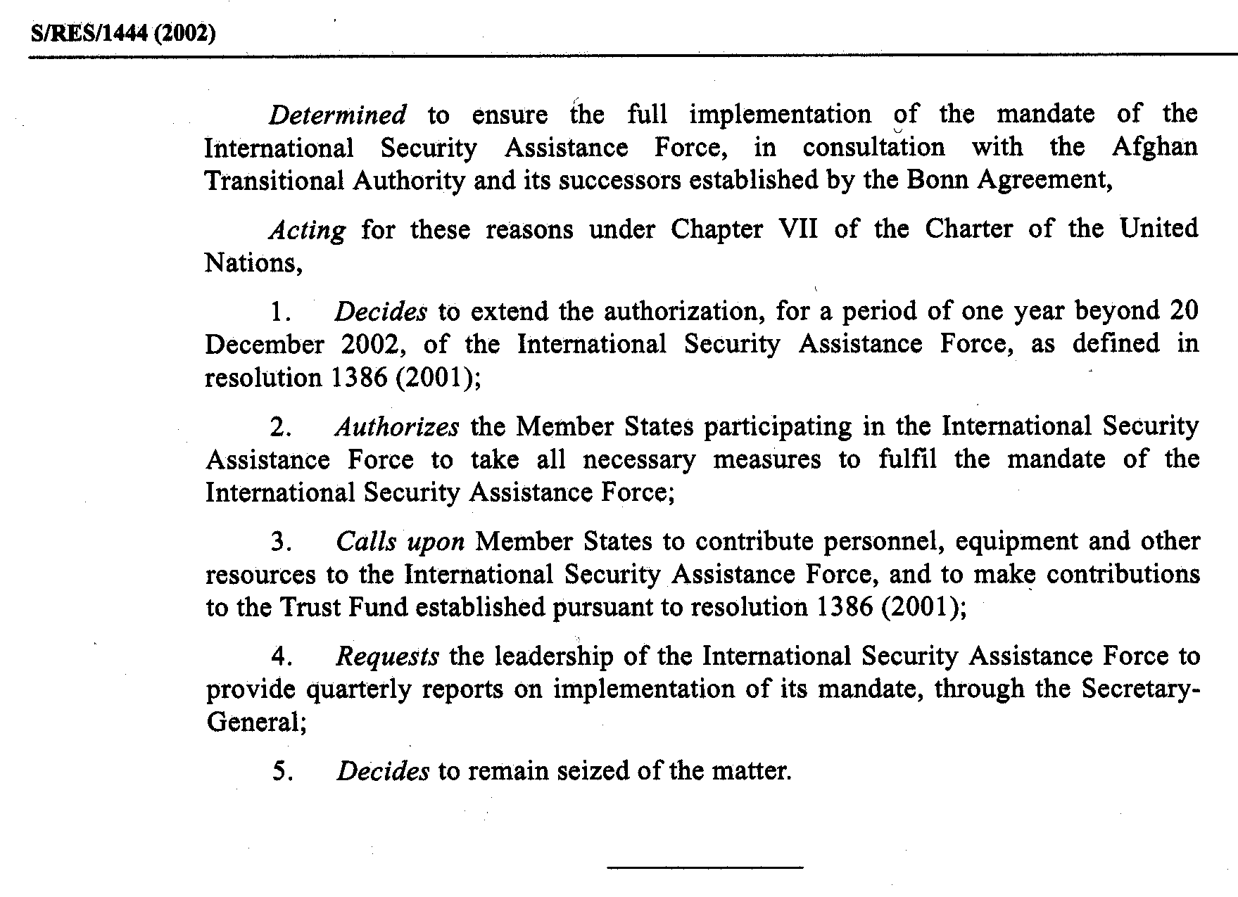

Elanders Gotab, Stockholm 2002

